Lista 3.

1. Wykorzystując opcję display flex stwórz następujący układ elementów na stronie internetowej:

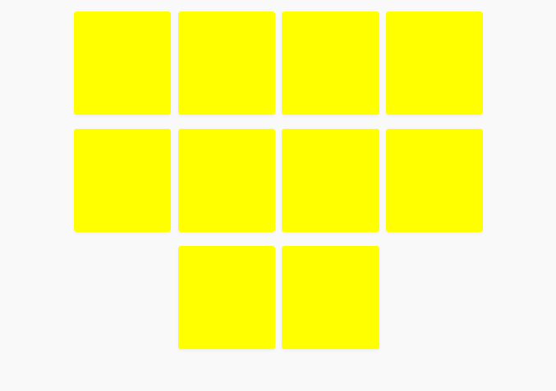

2. Wykorzystując opcję display grid stwórz następujący układ elementów na stronie internetowej:

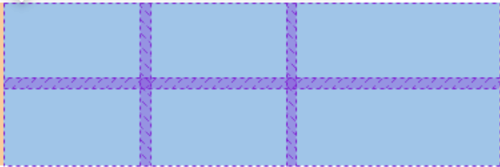

3. Wykorzystując opcję display flex lub grid stwórz stronę internetową, w której będą wyraźnie wyróżnione takie części jak:

- nagłówek (góra strony),

- menu nawigacji (lewa lub prawa część strony),

- zawartość główna (centralna część strony),

- stopka (dolna część strony).

Koncepcyjny wygląd strony przedstawia rysunek:



Uzupełnij stronę przykładową treścią (poczytaj o wykorzystaniu elementu lorem w VSC).

4. Wykorzystując kontener flex stwórz landing page hipotetycznego produktu zgodnie ze schematem zaprezentowanym niżej (darmowe zdjęcia znajdziesz przykładowo w serwisie https://unsplash.com/):



Zdjęcia produktu poszukaj na Internecie. Można dowolnie manipulować wartościami właściwości gap, aby uzyskać pożądany efekt. Tekst znajdujący się w blokach tekstu ma być wyrównany wertykalnie do środka bloku (jeżeli podczas sprawdzania zadania usunięta zostanie część tekstu, zachowany fragment ma znajdować się wertykalnie na środku)

5. Wykorzystując kontener grid stwórz stronę galerii zdjęć, której struktura ma być zgodna ze schematem zamieszczonym niżej:



Uzupełnij poszczególne bloki przykładowymi zdjęciami z internetu (darmowe zdjęcia znajdziesz przykładowo na stronie <https://unsplash.com/>). Można dowolnie manipulować wartościami właściwości gap, aby uzyskać pożądany efekt.

Sposób oceniania:

Zadania 1-3: DST

Zadania 1-4: DB

Zadania 1-5: BDB